ТОМОНА МИЯДЗАКИ (Япония, фортепиано)

Томона Миядзаки родилась 28 марта 1978 года в городе Такамацу (Япония).

В 2000 году закончила фортепианное отделение на Музыкальном Факультете Токийского Государственного Университета Искусств и Музыки. Тогда же поступила в Московскую государственную консерваторию им. П.И. Чайковского в качестве ассистентки-стажёрки. В 2003 году, закончила аспирантуру при Московской государственной консерватории, защитив курсовую работу на тему «Анализ фортепианного цикла «Море» М.К. Чюрлёниса».
С 1996 года ведет активную артистическую деятельность, выступая во множестве концертов в сопровождении камерных и симфонических оркестров разных стран мира, а также дает сольные концерты. Гастролировала в различных городах Японии, России, по странам СНГ и Прибалтики, а также по Европе, США и Мексике.
В 2004 году Томона провела в Японии ряд концертов-лекций, посвященных творчеству выдающегося литовского художника и композитора М. Чюрлениса. Этот проект, впервые предоставивший японскому слушателю возможность оценить многообразие и глубину одаренности Чюрлениса, был высоко оценен и в Японии, и в Литве, и в России.
В 2005 года состоялись большие сольные гастроли пианистки в Литве. Проходившие в рамках этого турне концерты под названием «VIA AD SECRETUM - Томона Миядзаки в Литве», были утверждены Министерством иностранных дел Японии в качестве одного из мероприятий программы обмена талантами между странами Европейского Союза и Японией.
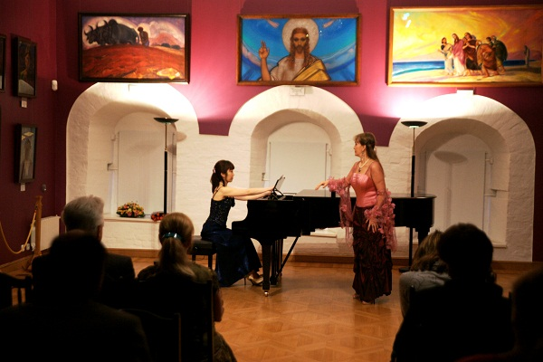
В 2005 году Томона вместе с Верой Беловой (сопрано), выступала в Токио на концерте «Музыка советских кинофильмов», приуроченном к празднованию 150-летия установления дипломатических отношений между Японией и Россией.
Стремясь к расширению своего сценического диапазона, в 2007 году пианистка присоединилась к группе мастеров этнической музыки (в ее состав входят исполнители с Алтая, из Бурятии, Якутии, Узбекистана, Таджикистана и Монголии), а также начала активно участвовать в выступлениях бурятской группы этнической музыки «Намгар», посвященных традициям и легендам Японии и Бурятии.
С 2008 года Томона участвует в инициированном ею проекте «XXI Век / Повесть о доме Тайра / Современное толкование», представляющем публике лучшие образцы японского эпоса, положенные на музыку эпохи барокко.
Томона Миядзаки также продолжает принимать активное участие в различных Российско-Японских межкультурных проектах:
- концерты концерт для учащихся и студентов отделения живописи, декоративно-прикладного искусства и дизайна в рамках проекта “Рисуем музыку“;

концерты в рамках цикла «Премьер-лига: лучшие музыканты мира»;
- Вечера фортепианной и вокальной музыки «Сирень и Сакура» ( совместно с Верой Беловой (сопрано);
- участник Рождественского фестиваля в Новосибирске
- курирует музыкально-художественный международный проект «Сакура с детьми», который проводится с участием школьников Японии, России, Америки, Мексики и Франции.
Победы:
В 1994 году Томона завоевала Первую премию на Всеяпонском конкурсе студентов в Осаке (Япония);
В 2004 году ей была присуждена Первая премия среди солистов в категории F (от 26 лет) на Международном конкурсе пианистов «Музыка без границ» в Литве;
С 2004г. является членом «Русского Музыкального Фонда».
Альбомы:
В 2003 году вышел её первый сольный CD-альбом "LUX EX TENEBRIS". В 2005 году второй CD-альбом с видеорядами “VIA AD SECRETUM”, в котором, впервые в Японии записаны музыкальные произведения литовского композитора М. Чюрлениса, а в 2012 году третий «Dance+a»..
Особенно тесные творческие контакты у пианистки сложились с Россией и Литвой.

